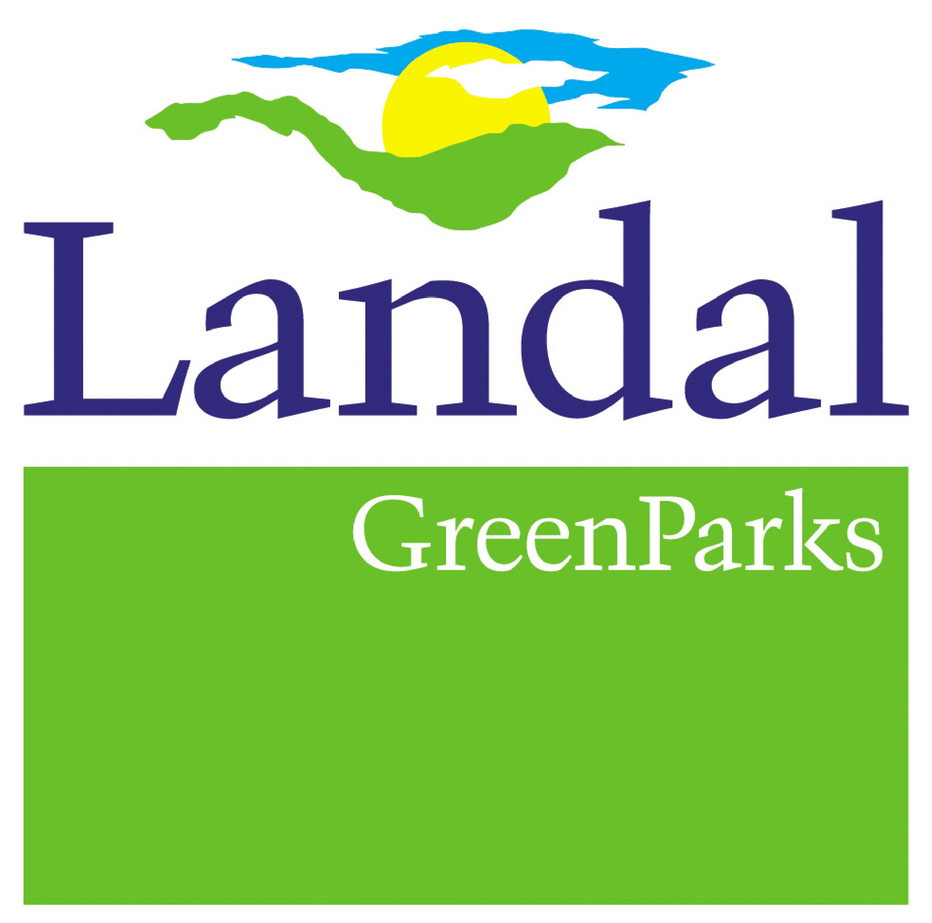

PRESSEINFORMATION

Urlaub mit der Familie: Aktuelle Osterangebote der Landal-Ferienparks

Die Osterferien sind nicht mehr weit und Deutschlands Familien stecken mitten in der Urlaubsplanung. Die aktuellen Osterangebote der Landal-Ferienparks helfen, auch in dieser Hauptreisezeit die Familienkasse zu schonen.
Wetterunabhängiger Ferienspaß mit zahlreichen Freizeitangeboten inmitten der Natur, Weitläufigkeit für viel Ruhe und ein gutes Preis-Leistungs-Verhältnis – dafür stehen die Landal-Ferienparks. Ihr Motto „Urlaub im grünen Bereich“ kommt vor allem bei Familien mit Kindern an. Damit auch der Osterhase grün sehen kann, bietet der Spezialist in der Reisezeit bis zum 5. April 2013 einen Preisvorteil von bis zu 30 Prozent. Preisbeispiel: Ein Wochen-Aufenthalt im Ferienpark Landal Dwergter Sand im Oldenburger Münsterland kostet ab 419 Euro (Vier-Personen-Ferienhaus, Anreise 29. März 2013, sieben Nächte). Mit den Last Minute-Angeboten sind im März sogar bis zu 40 Prozent Ersparnis möglich.
Die Angebote gelten für ausgewählte Landal-Parks, deren aktuelle Verfügbarkeiten auf www.landal.de/angebote zu finden sind.

Preise TOP 6 Osterurlaubsangebote
Region | Park | Anreise | Aufenthalt | Haustyp | Preis ab*
Deutschland
Mosel | Landal Sonnenberg | 29.03.13 | Woche | 6 Pers. | € 469,-
Oldenburger  Münsterland | Landal Dwergter Sand | 29.03.13 | Woche | 4 Pers. | € 419,-
Sauerland | Landal Winterberg | 29.03.13 | Wochenende (4 Nächte) | 4 Pers. | € 439,-
Niederlande
Zeeland | Landal Port Greve | 29.03.13 | Woche | 4 Pers. | € 499,-
Wattenmeer | Landal Sluftervallei | 29.03.13 | Woche | 4 Pers. | € 589,-
Gelderland | Landal Coldenhove | 25.03.13 | Kurzwoche | 4 Pers. | € 189,-
* Alle Mietpreise verstehen sich zzgl. der obligatorischen Kosten für Bettwäsche (€ 6,95 p.P.), (lokaler) Kurtaxe/Fremdenverkehrs- und/oder sonstigen Gebühren pro Person/Nacht. Preisänderungen vorbehalten.

Weitere Informationen unter www.landal.de oder bei der Reservierungszentrale von
Landal GreenParks:

Tel. 01805 - 700 730 (0,14 EUR/Min. aus dem Festnetz; mobil max. 0,42 EUR/Min.) aus Deutschland
0820 - 988 330 (0,20 EUR/Min.) aus Österreich
Fax: 0651-43660307
E-Mail: info@landal.de
Facebook: www.facebook.com/landalferienparks

Geschäftszeiten: Montag bis Freitag: 09:00 - 21:00 Uhr,
Samstag, Sonn- und Feiertage: 10:00 - 15:00 Uhr

Buchung auch im Reisebüro

Zu den 73 Ferienparks von Landal GreenParks zählen 50 in den Niederlanden, zehn in Deutschland, drei in Belgien, einer in Tschechien, sechs in Österreich und zwei in der Schweiz. Die Palette der Unterkünfte umfasst insgesamt rund 12.000 Ferienhäuser und -wohnungen. Sieben der Parks bieten zudem Campingplätze und Luxus-Mobilheime. Landal verzeichnet jährlich 2,1 Millionen Gäste mit rund elf Millionen Übernachtungen. Das Unternehmen ist Teil der amerikanischen Holding-Gesellschaft Wyndham Worldwide, die auf die Bereiche Hotellerie und Ferienhäuser spezialisiert ist.
Landal steht für „Urlaub im grünen Bereich" – unbeschwerte Ferien mit zahlreichen Freizeitangeboten inmitten der Natur. Die Parks sind individuell eingebunden in die jeweilige Region mit ihren charakteristischen Eigenschaften. Weitläufigkeit für viel Ruhe und ein gutes Preis-Leistungs-Verhältnis sind weitere Gemeinsamkeiten der Ferienparks, die vor allem bei Familien mit Kindern beliebt sind. Wetterunabhängigen Urlaubsspaß bieten ganzjährig geöffnete Einrichtungen wie Schwimmbäder, Indoor-Spielparadiese oder Restaurants. Gleichzeitig legt Landal viel Wert darauf, seinen Gästen die lokalen Besonderheiten in den Bereichen Sport, Kultur und Gastronomie näher zu bringen. Immer genießen die Urlauber den Freiraum, die parkeigenen Angebote zu nutzen oder sich mit viel Privatsphäre zu erholen.
Neu-Isenburg, März 2013
...................................................................................................................................................
Kontakt für Rückfragen der Medien:
noble kommunikation, Meltem Yildiz,
Telefon: +49 (0)6102-3666-0, Fax: +49 (0)6102-3666-11, Luisenstraße 7,
D-63263 Neu-Isenburg, e-mail: info@noblekom.de,
Download Text, Fotos + weitere Infos: www.noblekom.de

